Passo a passo para acesso ao site:
Acessar o site WWW.PORTALPOSTAL.COM.BR
Inserir:
- Código da Agência: 170
- Login:
- Senha:

- Para fazer consultas de postagens, selecionar a data ou período;
- Pode filtrar a busca por Destino, Serviço, CEP, etc. ou podes clicar em PESQUISAR e vai aparecer todas as postagens do período selecionado;
- Outra ferramenta interessante é que clicando em cima do Serviço (exemplo: SEDEX) aparecer o comprovante de postagem, que pode ser impresso ou enviado por e-mail;
- Clicando em cima do nº do rastreio aparece o rastreamento completo em uma nova aba.

- Para gerar Etiquetas de Endereço:
- Etiquetas;
- Gerar Etiqueta;
- Selecionar o serviço desejado;

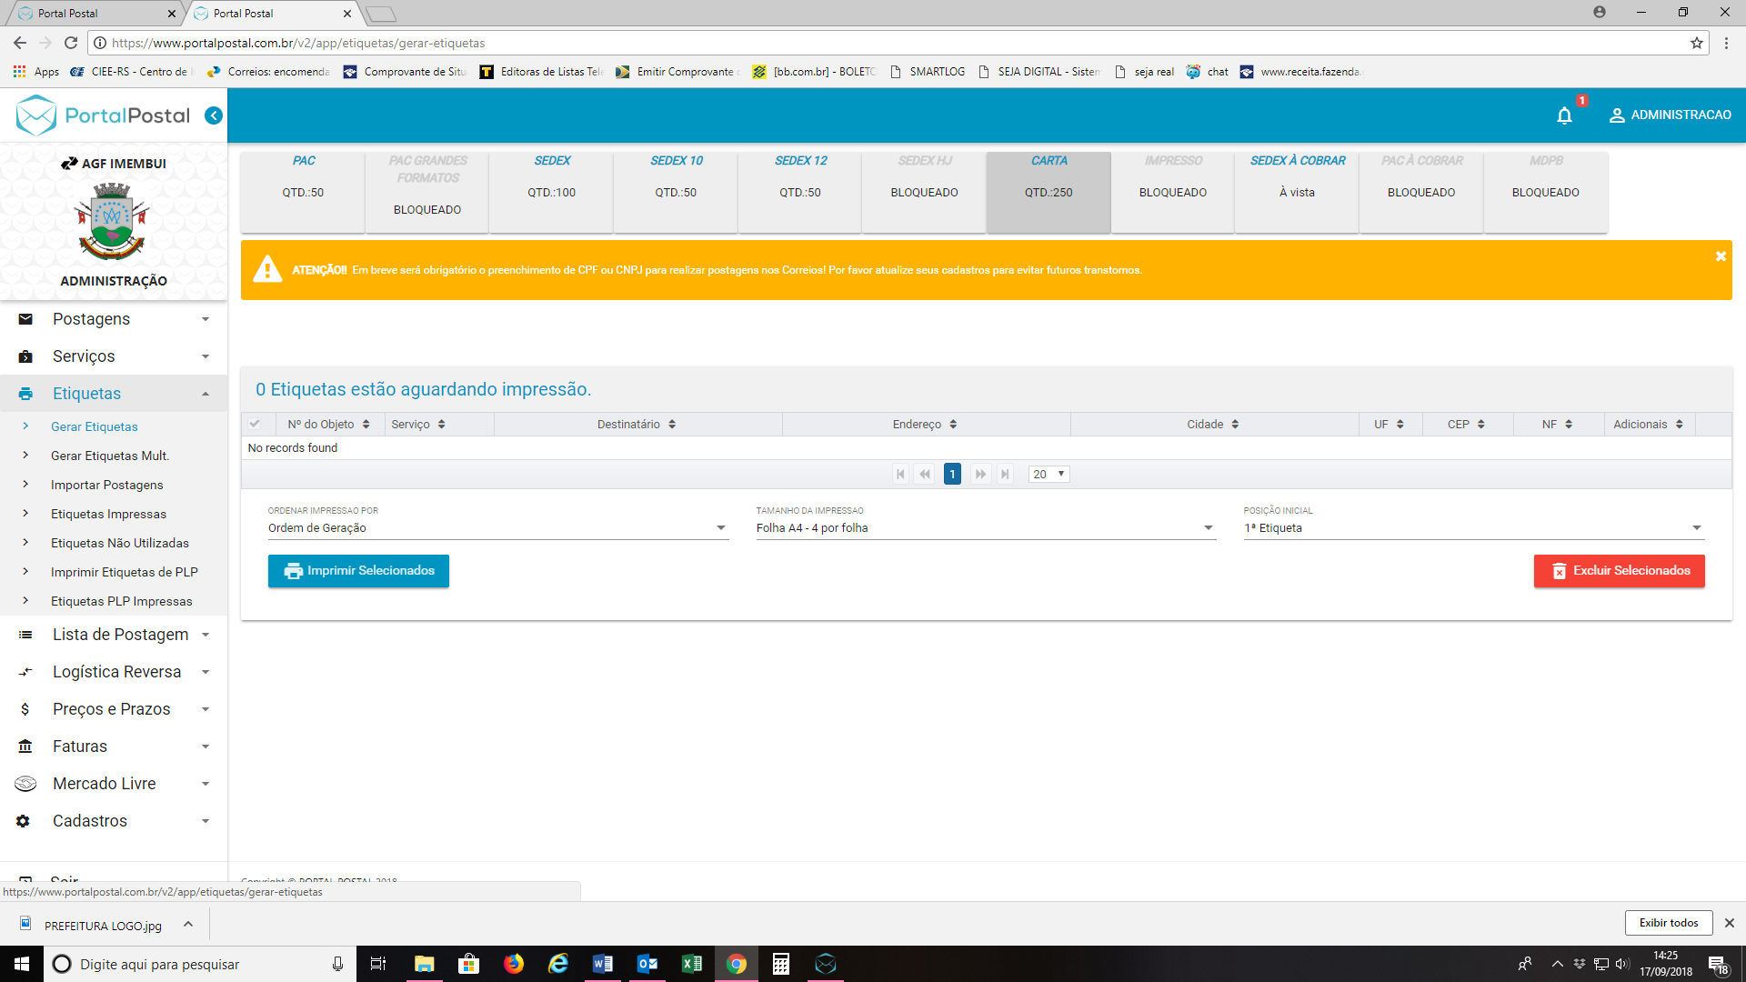

- Preencher Nome/Razão Social, CEP - clicando em endereço ao digitar o CEP, automaticamente o sistema busca no site do Correio o endereço correspondente aquele CEP, como nome da Rua, Bairro, Cidade e Estado, faltando apenas o nº e complemento como apartamento ou sala. Os demais campos são opcionais;

- Dados do Objeto: se desejar adicionar uma declaração de conteúdo que apareça no ar é só preencher no campo Declaração de conteúdo;

- Serviços adicionais ***(se for CARTA):selecionar o TIPO DE CARTA( Simples ou Registrada),TIPO DO REGISTRO (normal), AVISO DE RECEBIMENTO (marcar SIM, se tiver), MÃO PRÓPRIA (marcar SIM, se tiver);

- Gerar Etiqueta;

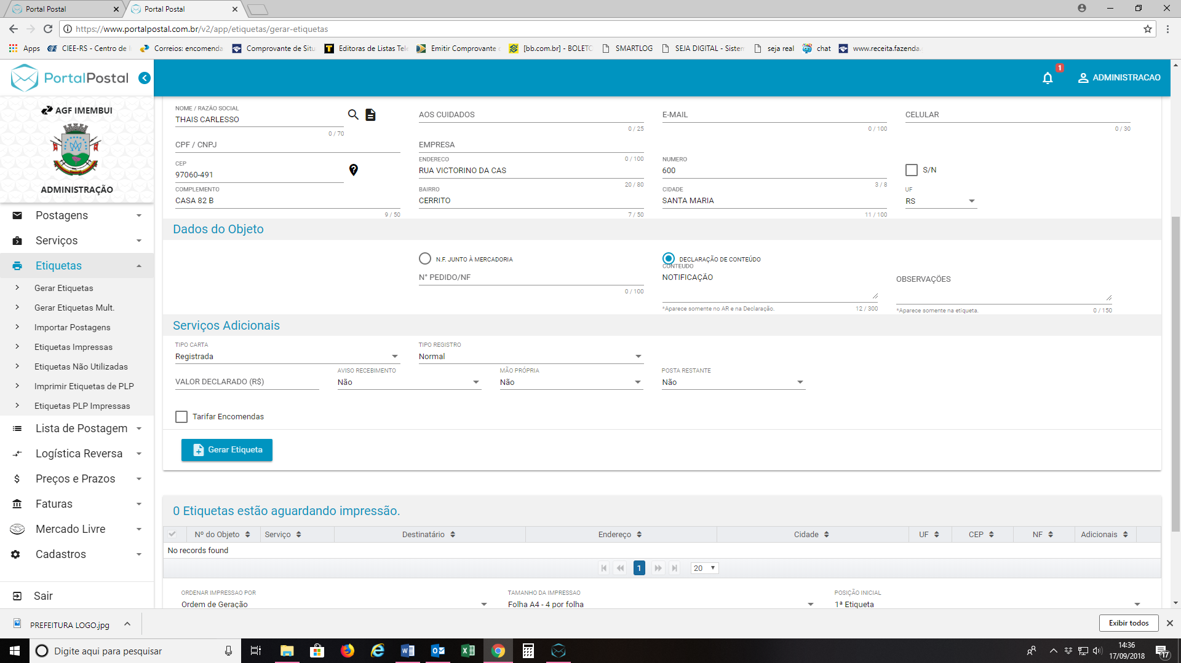

- Vai aparecer uma Tela de Confirmação com prazo estimado de entrega, clicar em Confirma Pre Postagem.
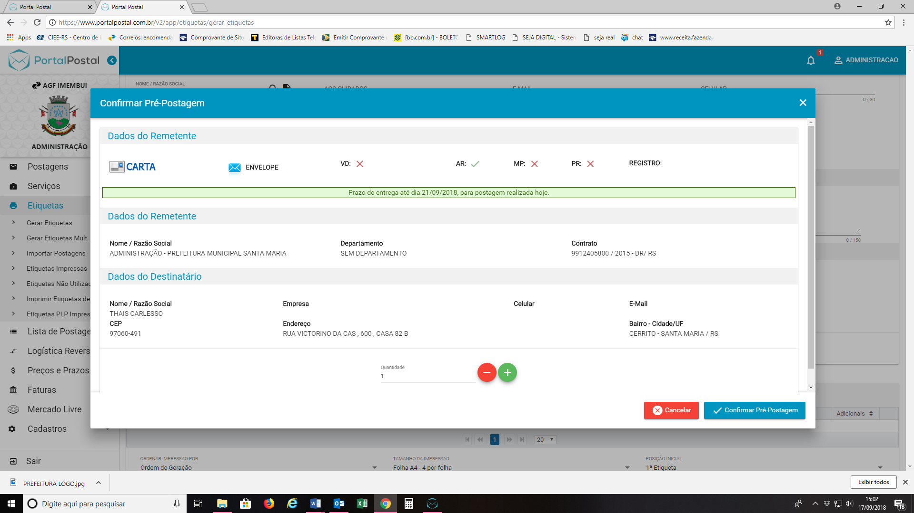

- Podem ser feitas todas as Etiquetas para depois imprimir, assim otimiza folha de papel;
- Conforme Tela abaixo, cada Etiqueta vai ficando na gride, depois seleciona todas que deseja imprimir e seleciona o tamanho que quer imprimir.

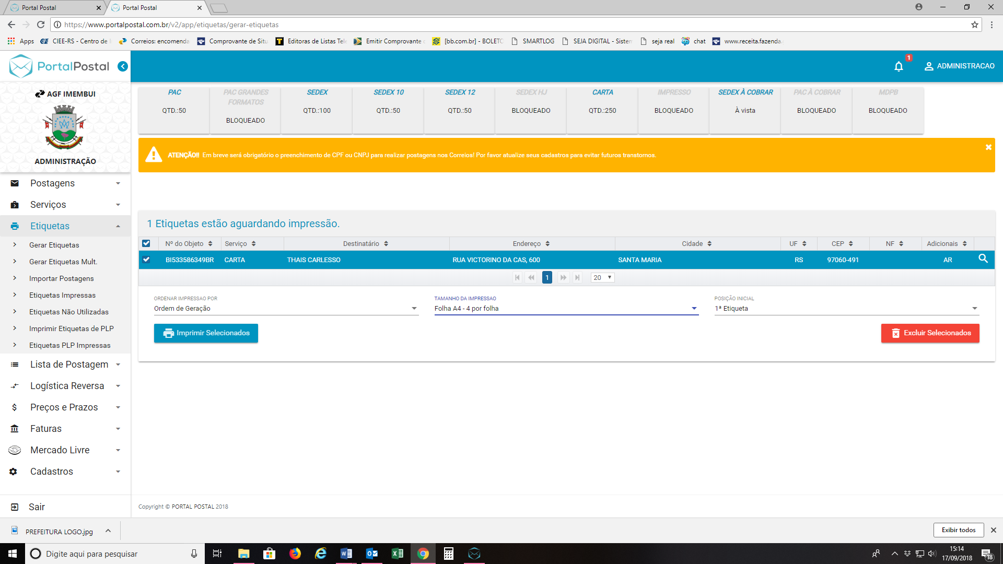

- Aconselha-se a imprimir 4 por folha no envio de SEDEX que normalmente é feita em envelopes grandes e, a opção de 6 por folha para CARTAS, onde normalmente é utilizado envelopes tamanho ofício;
- Depois basta imprimir, colar o endereço na Carta. A Etiqueta inteira e o AR colar onde fecha o envelope com apenas um pingo de cola em cada canto, facilitando o destaque pelo carteiro na hora da entrega;
- Como se vê no exemplo abaixo, a Etiqueta já sai pronta, inclusive com Etiqueta de Rastreamento, não sendo mais necessário a Etiqueta física colorida que era fornecida pelos Correios;
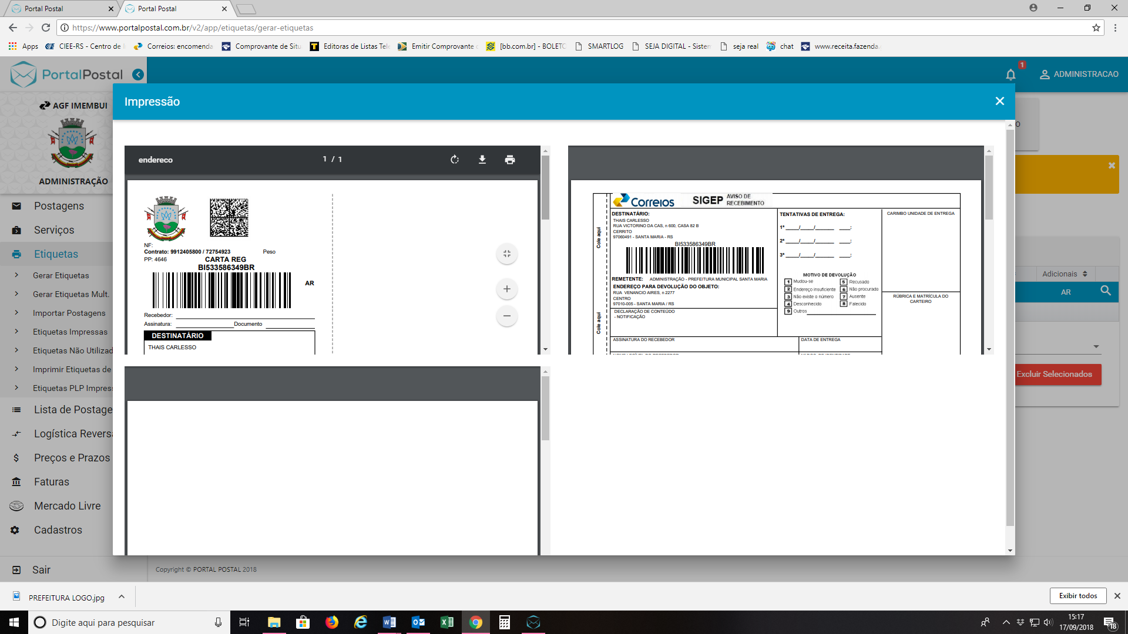

- Se não conseguir imprimir por problemas técnicos, falta de folha, embolamentos de papel, etc., as Etiquetas podem ser reimpressas na opção ETIQUETAS / ETIQUETAS IMPRESSAS. Basta selecionar as Etiquetas que deseja imprimir e fazer a reimpressão, porém é importante que esta função seja utilizada apenas para reimprimir Etiquetas que tiveram problemas na impressão e não, por exemplo, se no dia seguinte for enviar uma carta para o mesmo destino e quiser utilizar a reimpressão, pois cada Código de Rastreamento é único, e postado uma vez ele não pode ser reutilizado;

- Se for do interesse, pode ser impresso a Lista com todos os objetos feitos na opção LISTA DE POSTAGEM/ GERAR LISTA DE POSTAGEM. Selecionar todos os objetos e gerar a Lista;

- Em CADASTRO/DESTINATÁRIOS, vai criando um Banco de Dados com todos os destinos gerados nas Etiquetas. Estes podem ser Editados ou Deletados.

